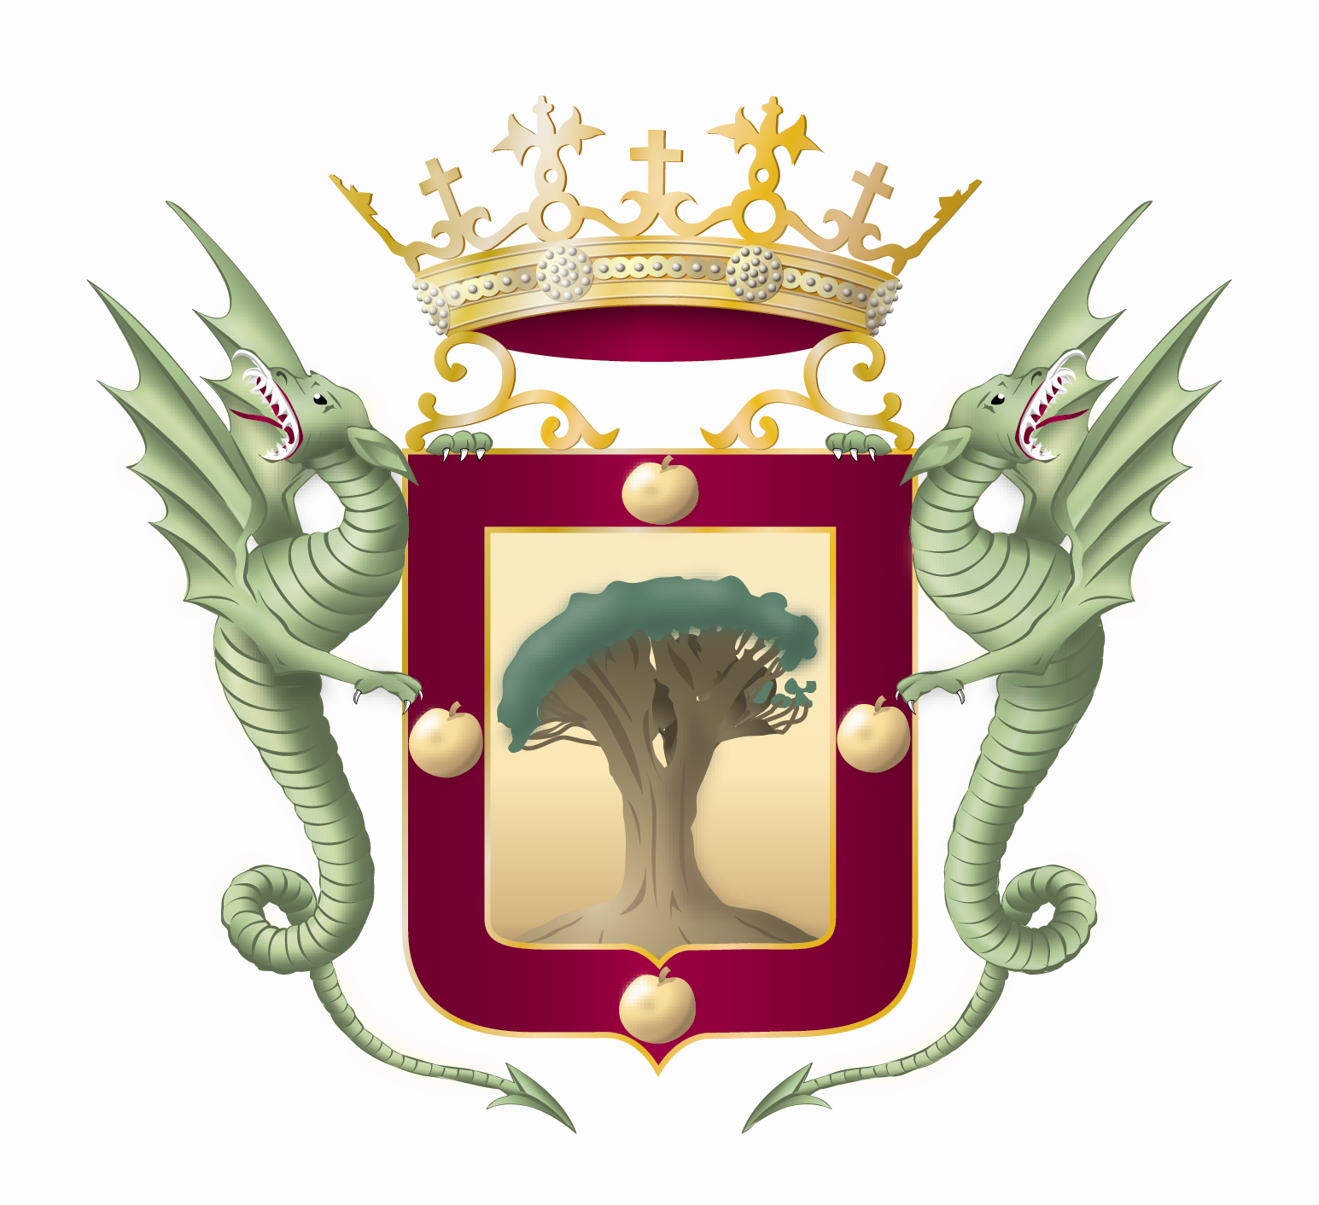

Excmo. Ayuntamiento de la Orotava

Concejalía de Educación
Cultura y Deportes.



CONCURSO DE TARJETAS DE NAVIDAD 2018

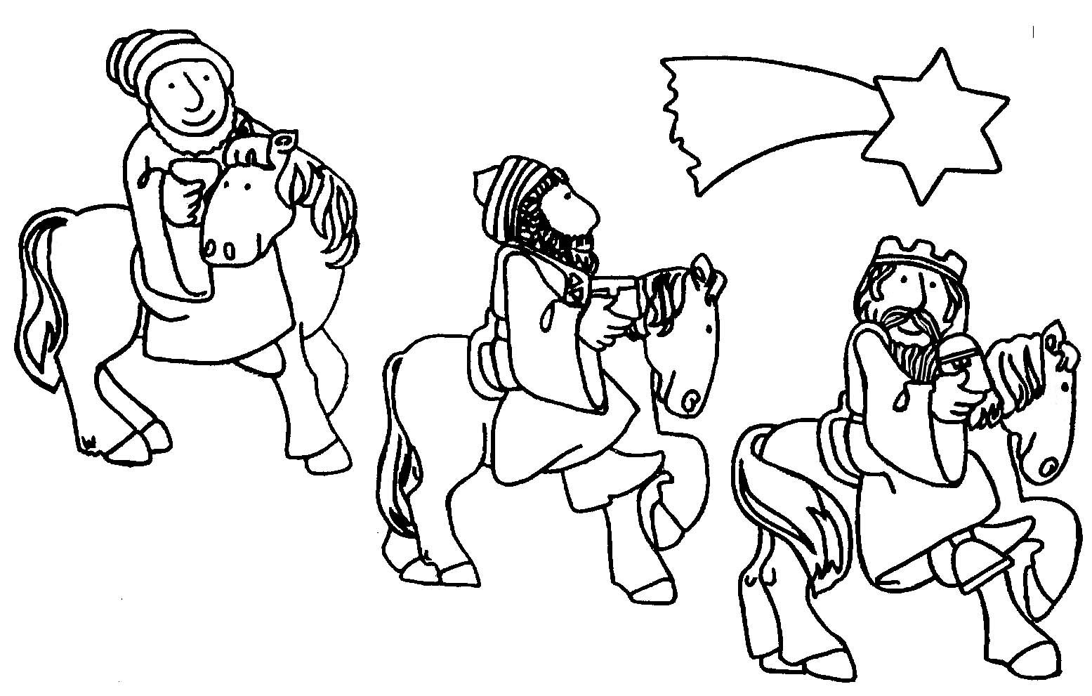

CONCURSO DE TARJETAS DE NAVIDAD CON MOTIVO DE LA CELEBRACIÓN DE LAS FIESTAS NAVIDEÑAS, ORGANIZADO POR EL AYUNTAMIENTO DE LA OROTAVA A TRAVÉS DE LA CONCEJALÍA DE EDUCACIÓN, CULTURA , DEPORTES, JUVENTUD Y FIESTAS.-

BASES DEL CONCURSO.

1.- OBJETO Y TEMA. El objeto de la presente convocatoria es premiar la creatividad de las niñas y niños del municipio a través de la confección de tarjetas, cuyo tema será "LA NAVIDAD EN CUALQUIERA DE SUS ASPECTOS".

2.- PARTCIPACÓN. Podrán participar todos los niños y niñas residentes en el municipio de la Orotava, con edades comprendidas entre los 5 y los 14 años de edad.

3.- CATEGORÍAS. Se establecen tres categorías:

A).- Niños-as de 5 a 7 años.
B).- Niños-as de 8 a 10 años.
C).- Niños-as de 11 a 14 años.

4.- FORMATO DE LAS TARJETAS. Cada participante podrá presentar una tarjeta cuyo formato tendrá una dimensión de 13 cm. X 16 cm.

5.- PREMIOS. Se establecen dos premios por categoría.

A).- 1º Premio: Placa y Regalo.
2º Premio: Placa y Regalo.

B).- 1º Premio: Placa y Regalo.
2º Premio: Placa y Regalo.

C).- 1º Premio: Placa y Regalo.
2º Premio: Placa y Regalo.

Los regalos se adaptarán a las edades de los niños participantes ganadores del Certamen.

6.- MODO DE PRESENTACIÓN. Los trabajos se presentarán en sobre cerrado con la indicación exterior de la categoría del premio al que se opta. En el reverso de la tarjeta estará el nombre del autor, edad, dirección, teléfono, curso y centro educativo al que pertenece.

7.- PLAZO DE PRESENTACIÓN Y LUGAR DE ENTREGA. El plazo de presentación de los trabajos será desde 3 al 21 de Diciembre de 2018, en el Registro General del Ayuntamiento en horario de oficina, sito en C/ Plaza del Ayuntamiento s/n..

8.- JURADO. El jurado estará constituido por las personas que a tal efecto designe la Comisión de Educación, Cultura , Deportes, Juventud y Fiestas de este Ayuntamiento.

9.- ENTREGA DE PREMIOS. La entrega de premios se efectuará en acto público el día y hora que se señale oportunamente.

10.- INFORMACIÓN Para más información dirigirse al Departamento de Educación y Cultura de este Ayuntamiento, sito en C/ Plaza del Ayuntamiento s/n. Telf: 922-32-44-44. Ext : 319

11.- RECUPERACIÓN DE LOS TRABAJOS. Los participantes que deseen recuperar los trabajos no premiados deberá solicitarlo del citado Departamento una vez entregados los premios.

12.- ACEPTACIÓN DE LAS BASES. El hecho de presentarse al concurso implica la aceptación de las presentes bases.

